**FU7190** *scheda creata il 1 aprile 2025*

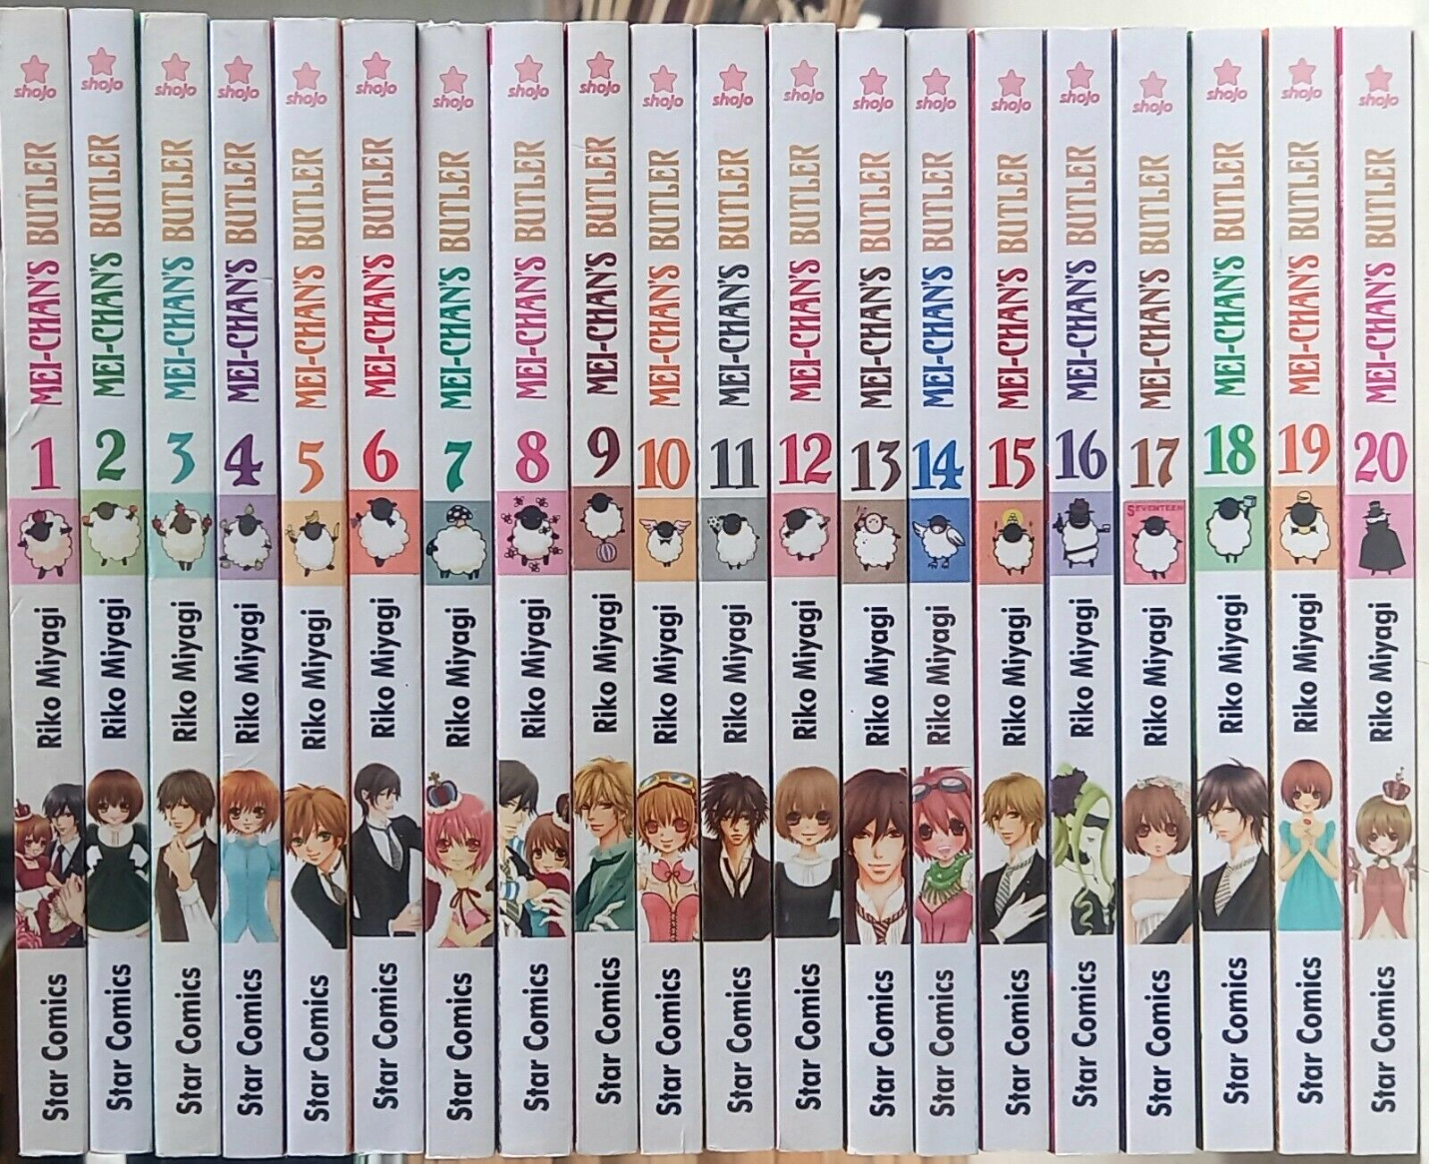**Descrizione storico-bibliografica**

\***Mei Chan's Butler** / Riko Miyagi. – 1-20. - Bosco (PG) : Star Comics, 2010-2013. - 20 volumi : fumetti ; 18 cm. - RAV2012446

Titolo dell’opera: *Mei-chan no shitsuji | Miyagi, Riko

Fa parte di: *Starlight, 212-248

Autore: Miyagi, Riko

Soggetto: Manga – 2010-2013

**Informazioni storico-bibliografiche**

***Mei-chan's Butler*** (メイちゃんの執事[**?**](https://it.wikipedia.org/wiki/Aiuto:Giapponese), *Mei-chan no shitsuji*) è un [manga](https://it.wikipedia.org/wiki/Manga) scritto e disegnato da [Riko Miyagi](https://it.wikipedia.org/w/index.php?title=Riko_Miyagi&action=edit&redlink=1). Il manga è stato serializzato su [*Margaret*](https://it.wikipedia.org/wiki/Margaret_(rivista)), testata pubblicata dalla [Shūeisha](https://it.wikipedia.org/wiki/Sh%C5%ABeisha). Il manga è anche pubblicato a [Taiwan](https://it.wikipedia.org/wiki/Taiwan) dalla [Tong Li Publishing](https://it.wikipedia.org/w/index.php?title=Tong_Li_Publishing&action=edit&redlink=1) e in [Italia](https://it.wikipedia.org/wiki/Italia) dalla [Star Comics](https://it.wikipedia.org/wiki/Star_Comics). La serie è stata adattata in un [dorama](https://it.wikipedia.org/wiki/Dorama), trasmesso da [Fuji TV](https://it.wikipedia.org/wiki/Fuji_TV) fra il 13 gennaio e il 17 marzo 2009 e intitolato [*Mei-chan no Shitsuji*](https://it.wikipedia.org/wiki/Mei-chan_no_Shitsuji).

**Manga.** *Mei-chan no Shitsuji* è un manga scritto ed illustrato da [Riko Miyagi](https://it.wikipedia.org/w/index.php?title=Riko_Miyagi&action=edit&redlink=1). Il manga è stato serializzato su [*Margaret*](https://it.wikipedia.org/wiki/Margaret_(rivista)) della [Shūeisha](https://it.wikipedia.org/wiki/Sh%C5%ABeisha). I singoli capitoli sono stati poi ripubblicati in venti [*tankōbon*](https://it.wikipedia.org/wiki/Tank%C5%8Dbon) dalla Shueisha.[[1]](https://it.wikipedia.org/wiki/Mei-chan%27s_Butler#cite_note-1) Il manga è stato licenziato e pubblicato in Taiwan dalla Tong Li Publishing[[2]](https://it.wikipedia.org/wiki/Mei-chan%27s_Butler#cite_note-2), mentre in [Italia](https://it.wikipedia.org/wiki/Italia) dalla [Star Comics](https://it.wikipedia.org/wiki/Star_Comics), che lo ha pubblicato sulla testata *Starlight*.[[3]](https://it.wikipedia.org/wiki/Mei-chan%27s_Butler#cite_note-3) La serie *Mei-chan no Shitsuji* è il settimo manga più venduto nel [2009](https://it.wikipedia.org/wiki/2009) con 3,076,659 copie vendute.[[4]](https://it.wikipedia.org/wiki/Mei-chan%27s_Butler#cite_note-4)

<https://it.wikipedia.org/wiki/Mei-chan%27s_Butler>.